DÜZCE
TÜRKİYE YÜZME FEDERASYONU 11-12 YAŞ ULUSAL GELİŞİM PROJESİ LİGİ 1.VİZE VE 9-10 YAŞ 13+ YAŞ SEVİYE BELİRLEME YARIŞLARI

Müsabaka Tarihi: 2-3 MART 2024

Müsabaka Yeri: Düzce Kapalı Yüzme Havuzu- 25m.

Doğum Tarihleri: UGP 1.VİZE : 11-12 Yaş (2012-2013) Kadın / Erkek
SEVİYE BELİRLEME: 9-10 Yaş( 2014-2015) Kadın/ Erkek
13+ Yaş ( 2011 + ) Kadın /Erkek

Müsabaka Son Liste Bildirim Tarihi: 29/02/2024 Saat: 17:00’a kadar

TÜRKİYE YÜZME FEDERASYONU PORTALI ÜZERİNDEN YAPILACAKTIR.

MÜSABAKA GENEL TALİMATLARI

- Yarış içeriği: 11-12 Yaş UGP 1.Vize, 9-10 Yaş ve 13+ Yaş Seviye Belirleme Yarışı olarak belirlenmiştir.
- Tüm yaş gruplarında yarış sınırlaması yoktur.

- Akredite olmuş kulüpler, müsabaka listelerini TYF PORTALI’ nı kullanarak belirlenen saat ve tarihe kadar girişlerini yapmaları gerekmektedir. Akredite olmamış kulüplerin sporcuları yarışmalara tasnif dışı dahi olsa katılamayacaktır. (Akreditasyon işlemleri için Yüzme Federasyonu ile irtibata geçiniz.)

- Türkiye Yüzme Federasyonu Müsabaka Genel Talimatları geçerlidir.

- Yarışmalara belirtilen yaş grubu sporcuları, 2023-2024 vizeli lisansları ile iştirak edeceklerdir.

6. İtiraz olması durumunda itirazlar yazılı olarak yapılacak olup 3000 TL itiraz bedeli ödenecektir.

7. Seans başlangıcından 1 saat 30 dakika önce havuz ısınma için kullanıma açılacak, yarış başlangıcından 15 dakika önce havuzdan çıkılacaktır.

8. Müsabaka başlangıç saatleri programda belirtilmiş olup, tertip komitesi ve başhakem katılımın yoğunluğu ve azlığına bağlı olarak saatleri değiştirme hakkına sahiptir.

9. Seriler yaş gruplarına bakılmaksızın dereceye göre yavaş dereceden hızlı dereceye doğru yaş grubuna göre yapılacaktır.

10. Yarışmalarda ödüllendirme yapılmayacaktır.
11. Açılış seremonisi 1. Gün Akşam Seansı Başlangıcından 15 dakika önce yapılacaktır.

12. 1-6 kulvarlarından 1. kulvar tempo, 6. kulvar çıkış-dönüş kulvarı olarak kullanılacaktır.
13 Isınmalar esnasında havuza girişler, oturarak yada merdiven aracılığı ile sağlanacaktır.
14 Grup müsabakasına katılabilmek için baraj geçerlilik tarihleri içerisinde TYF Portal da onaylı olan diğer müsabakalarda yüzülen derecelerin geçerli sayılabilmesi için 1. Vize, 2. Vize yarışmalarından en az 1 tanesine katılmak zorunludur. Mazeret kabul edilmeyecektir.
15 İl temsilcilikleri branş ve mesafelerde değişiklik yapmamak koşulu ile program ve günler üzerinde değişiklik yapma hakkına sahiptir
16 İl temsilcileri Grup Müsabakası, Bölge Müsabakası ve Türkiye Finaline ait son bildirim tarihlerine bağlı kalmak koşulu ile vize tarihlerinde değişiklik yapma hakkına sahiptir

17. Müsabaka katılım listelerinin girişleri 29 Şubat 2024 Perşembe saat 17:00’a kadar TÜRKİYE YÜZME FEDERASYONU PORTALI ÜZERİNDEN yapılması gerekmektedir. Belirtilen tarih ve saatte sistem otomatik olarak kapandığından listeler kabul edilmeyecektir. Kontrol listeleri yayınlandıktan sonra belirtilen güne kadar düzeltmeler yapılacak, start listelerinden sonra herhangi bir düzeltme, sporcu ekleme, yarış girişi, derece değişikliği, vs.…. yapılmayacaktır.

MÜSABAKA PROGRAMI

02.MART.2024

1. Gün Sabah Seansı / 10:00
100 M SERBEST | 9+ YAŞ | B-E
200 M SIRTÜSTÜ | 9+ YAŞ | B-E
50 M KELEBEK | 9+ YAŞ | B-E
400 M SERBEST | 9+ YAŞ | B-E

02.MART.2024

1. Akşam Seansı / 16:00
200 KURBAĞALAMA | 9+ YAŞ | B-E
50 M SIRTÜSTÜ | 9+ YAŞ | B-E
200 M SERBEST | 9-10+ ve 13+ YAŞ | B-E
400 M KARIŞIK | 13+ YAŞ | B-E

03. MART.2024

2. Gün Sabah Seansı / 10:00
200 KARIŞIK |  | 9+ YAŞ | B-E
50 M KURBAĞALAMA |  | 9+ YAŞ | B-E
100 M KELEBEK |  | 9+ YAŞ | B-E
100 M SIRTÜSTÜ |  | 9+ YAŞ | B-E
03. MART.2024
2. Gün Akşam Seansı / 16:00
100 M KURBAĞALAMA | 9+ YAŞ |  | B-E
50 M SERBEST | 9+ YAŞ |  | B-E
200 M KELEBEK | 9+ YAŞ |  | B-E

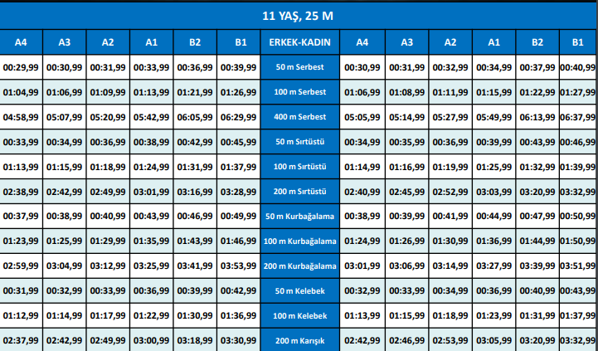
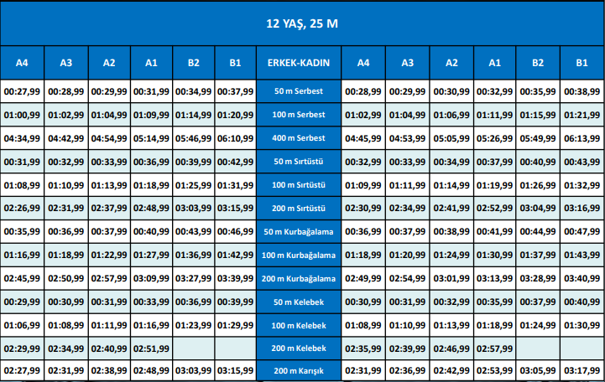

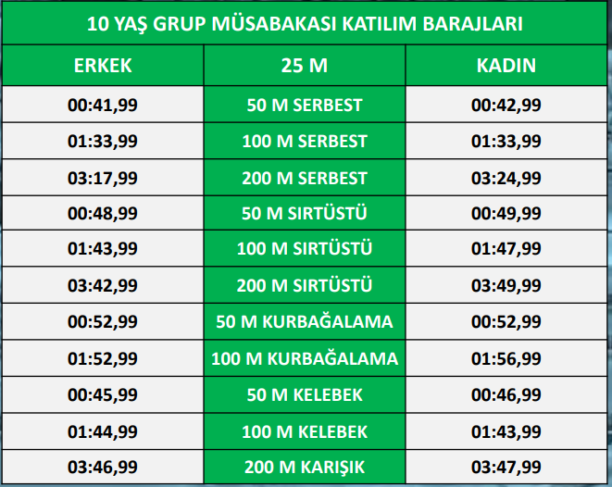

Katılan tüm kulüp ve sporculara başarılar dileriz.
Düzce Yüzme İl Temsilciliği

